Приложение 1
к распоряжению
администрации
города Красноярска
от ____________ № _________

ОПИСАНИЕ
границ публичного сервитута

Местоположение границ  публичного сервитута | Красноярский край, г. Красноярск, Октябрьский район
Система координат | МСК-167, зона 4
Метод определения координат | аналитический метод
Площадь земельного участка | 1 771 кв. м
Средняя квадратическая погрешность положения характерной точки (Mt), м | 0,1
Обозначение характерных  точек границ | Координаты, м
Обозначение характерных  точек границ | Х | Y
1 | 636522,37 | 91544,09
2 | 636519,43 | 91549,15
3 | 636466,69 | 91529,87
4 | 636468,30 | 91525,44
5 | 636464,47 | 91523,10
1 | 636522,37 | 91544,09
6 | 636424,69 | 91486,83
7 | 636419,57 | 91495,43
8 | 636406,92 | 91487,63
9 | 636396,87 | 91491,93
10 | 636360,55 | 91558,91
11 | 636333,31 | 91543,71
12 | 636331,86 | 91546,32
13 | 636323,08 | 91541,50
14 | 636329,41 | 91530,08
15 | 636356,59 | 91545,24
16 | 636389,74 | 91484,10
17 | 636407,75 | 91476,39
6 | 636424,69 | 91486,83

Схема расположения границ публичного сервитута
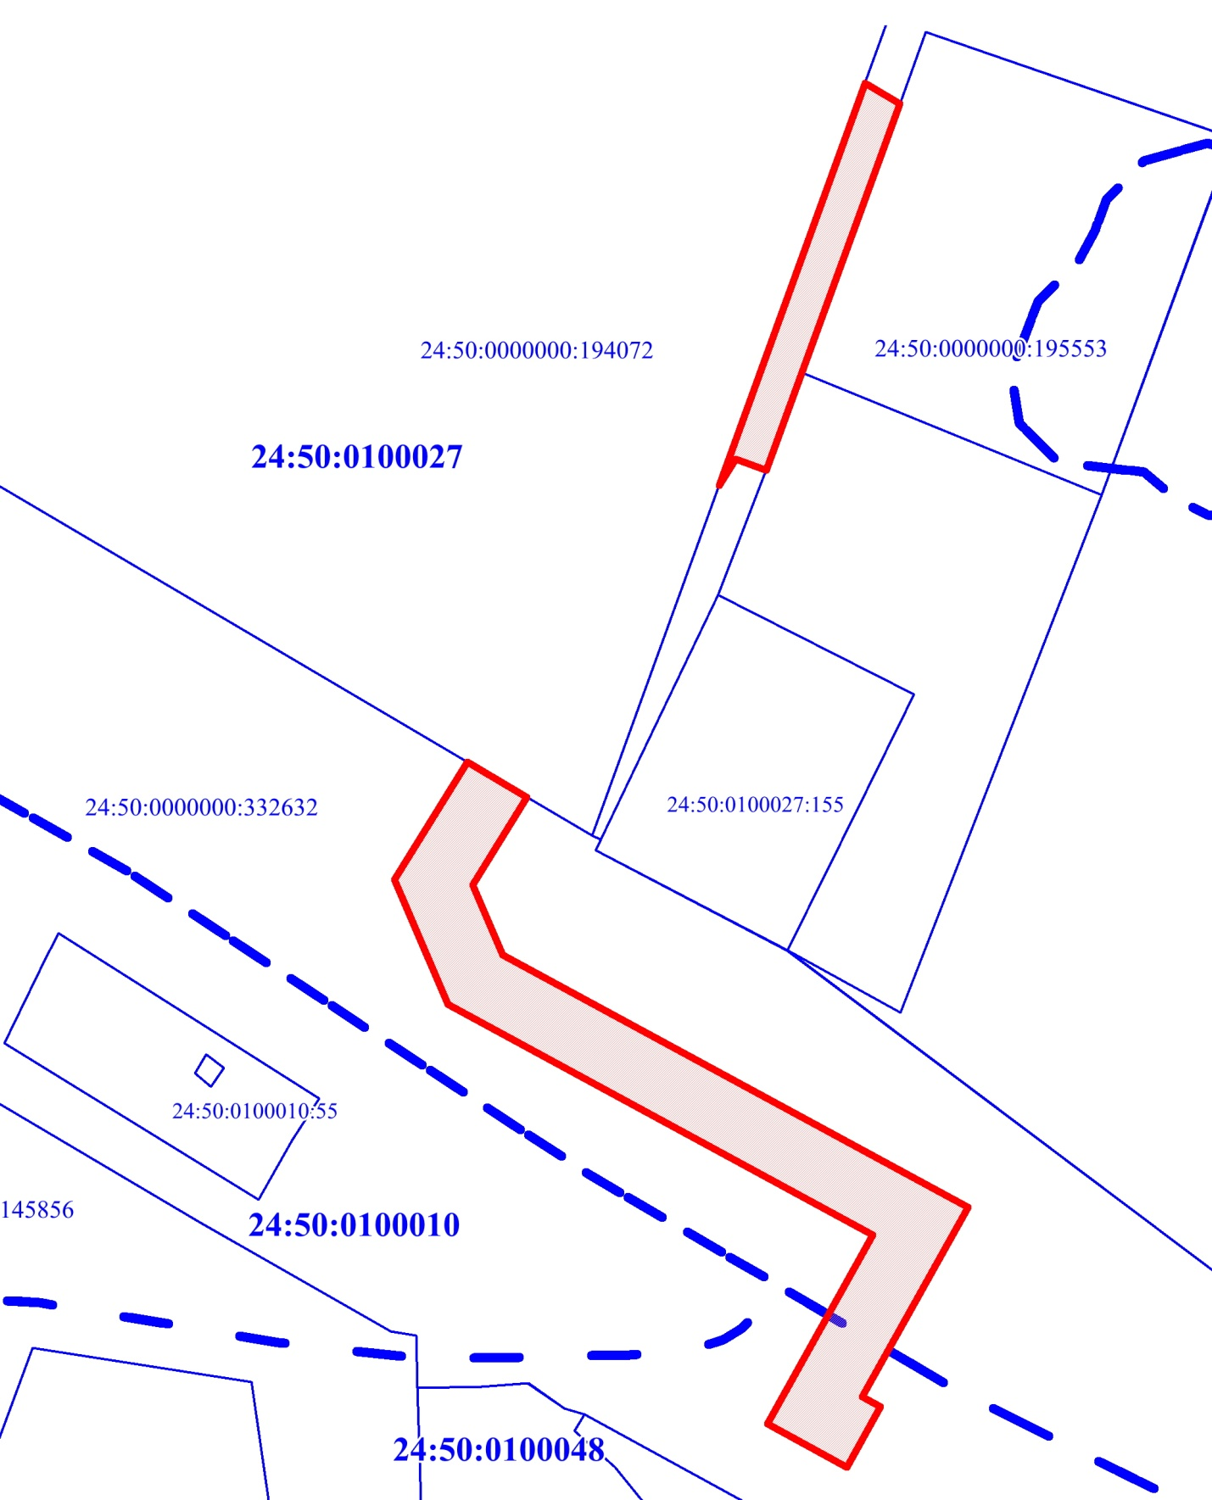

Масштаб 1:1000
Условные обозначения:
 | – испрашиваемая часть земельного участка (для строительства сетей водопровода);
 | – существующая часть границы, имеющиеся в ЕГРН сведения о которой достаточны для определения ее местоположения;
- - - - | – граница кадастрового квартала;
24:50:0100027 | – кадастровый номер квартала;
:332632 | – надписи кадастрового номера земельного участка.

